采购商品样式参考
序号 | 名称 | 样式参考
1 | 餐桌餐椅 | 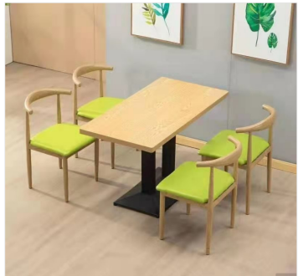
2 | 桌布 | 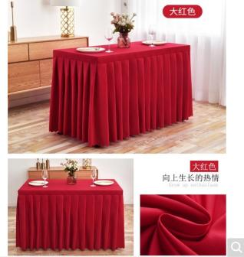
3 | 夹子 | 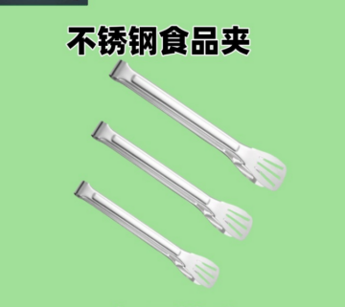
4 | 汤勺 | 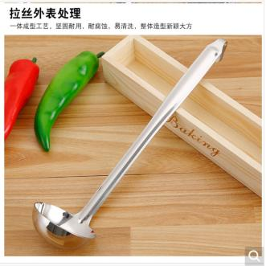
5 | 米饭勺 | 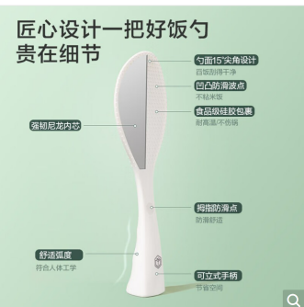
6 | 不锈钢双层推车 | 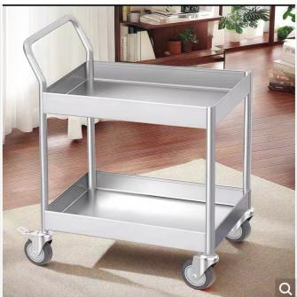
7 | 餐盘 | 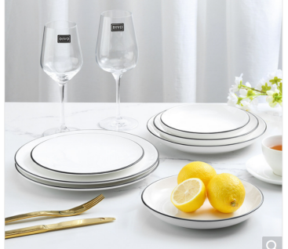
8 | 勺子 | 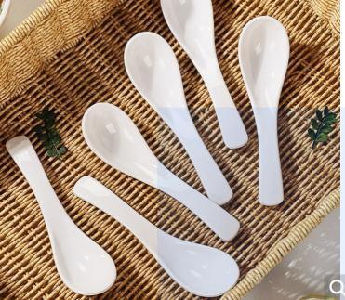
9 | 筷子 | 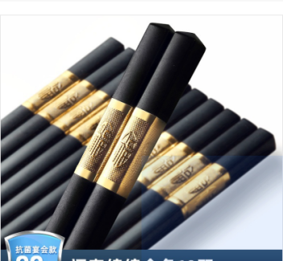
10 | 筷子 | 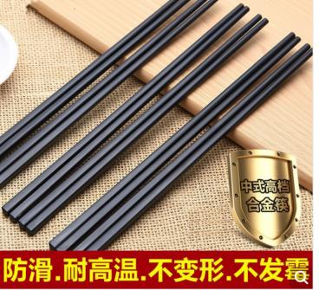
11 | 不锈钢勺子 | 